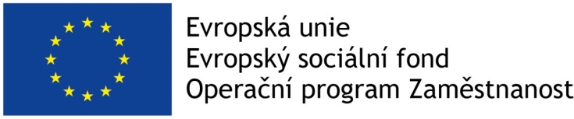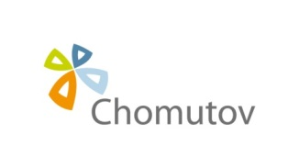
Název projektu: Podpora sociálního začleňování obyvatel v Chomutově pro oblast sociálního bydlení, dluhové problematiky a podpory ohrožených rodin
Nositel: Statutární město Chomutov
Registrační číslo projektu: CZ.03.2.60/0.0/0.0/16_ 052/0007799
Realizace projektu: 7/2019 – 6/2022
Cílem projektu je vyhledávání, aktivizace, motivace a podpora jednotlivců a rodin nacházejících se v obtížné situaci, která je vylučuje z běžné společnosti nebo ohrožuje sociálním vyloučením. Projekt podpoří 589 osob z cílové skupiny a to komplexním přístupem podpory sociálními pracovníky města prostřednictvím aktivit a činností projektu.
Aktivity projektu
- Podpora osob v přístupu k bydlení – sociální bydlení, prevence ztráty bydlení.
- Podpora ohrožených rodin a jednotlivců – posilování rodičovských kompetencí.
- Prevence a řešení zadluženosti – prevence a zmírňování dopadů zadluženosti.
- Systémová opatření a inovativní metody práce s předlužeností – Koncepce protidluhové politiky města Chomutova, sestavení expertní skupiny pro dluhovou oblast, vytvoření platformy pro výměnu a sdílení informací
- Evaluace projektu
Kontakty:
Hájková Karla, Dis. – kancelář č. 320, sociální bydlení, prevence ztráty bydlení
Bc. Neumanová Renata – kancelář. č. 203, podpora ohrožených rodin a jednotlivců
Ing. Eva Winklerová – kancelář č. 322, prevence a řešení zadluženosti
Mária Šťastná – kancelář č. 203, projektová a finanční manažerka

Projekt je spolufinancován z Evropského sociálního fondu prostřednictvím Operačního programu Zaměstnanost.

